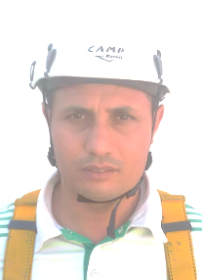
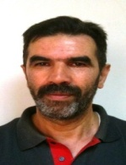
MAHER TOUJANI
Pour le compte des chantiers de la Société : MOBISERVE Tunis
VISA N° : 100/2015

INTERVENTION EN HAUTEUR

SUR PYLONE ORANGE TUNISIE

Valable au : 29/10/2018


VISA D’APTITUDE
TRAVAIL EN HAUTEUR
SUR PYLONE TELECOM

Délivré par : GAMESTREAM
INTERNATIONAL
Nom : MOHSEN GHARSI
QUALITE : EXAMINATEUR Signature
DATE : 28/10/2015

